仙桃市红十字会2026年部门预算公开

目 录
一、仙桃市红十字会职责及机构设置情况
（一）主要职能
（二）机构设置
二、仙桃市红十字会2026年部门预算安排情况
（一）部门预算收支情况总体说明
（二）部门预算收入情况说明
（三）部门预算支出情况说明
（四）一般公共预算支出财政拨款情况说明
（五）一般公共预算基本支出情况说明
（六）政府性基金预算支出情况说明
（七）财政拨款“三公”经费预算情况说明
（八）机关运行经费安排情况说明
（九）政府采购安排情况说明
（十）国有资产占有情况说明
三、仙桃市红十字会2026年预算绩效情况
（一）预算绩效管理工作开展情况
（二）重点项目绩效目标
四、2026年仙桃市红十字会部门预算公开表
- 名词解释

2026年部门预算于2026年1月19日经市财政局批准，根据《预算法》和预算公开工作的要求，现将我单位2026年部门预算公开如下:
一、仙桃市红十字会职责及机构设置情况
（一）主要职能
市红十字会主要职责：贯彻、执行《中华人民共和国红十字会法》和《中国红十字会章程》；开展全市备灾救灾准备工作；普及卫生救护和防病知识；依法参与、推动无偿献血工作;推动遗体（器官)捐献工作;开展捐献造血干细胞的宣传动员和组织工作；开展红十字青少年活动；依法开展募捐活动，依照法律法规自主处分募捐款物；参与国内外的人道主义救援工作；宣传日内瓦公约及其附加议定书、红十字与红新月运动基本原则，并依照有关规定开展工作。
（二）机构设置
市红十字会包括办公室（组宣部）、赈济救护部2个内设科室。
二、仙桃市红十字会2026年部门预算安排情况说明
（一）部门预算收支情况总体说明
按照预算管理有关规定，目前部门预算的编制实行综合预算制度，全部收入和支出都反映在预算中。2026年,市红十字会收入预算为142.32万元，其中：当年财政拨款收入142.32万元。相应安排支出预算142.32万元，其中：社会保障和就业支出134.43万元，住房保障支出7.89万元。
（二）部门预算收入情况说明
红十字会2026年收入预算142.32万元，比上年预算增加15.76万元，增加12.45%。其中财政拨款收入142.32万元，占100%。
（三）部门预算支出情况说明
红十字会2026年支出预算142.32万元，比上年预算增加15.76万元，增加12.45%。其中基本支出112.32万元，占78.92%；项目支出30万元，占21.08%。
（四）一般公共预算支出财政拨款情况说明
市红十字会2026年一般公共预算支出预算数142.32万元，其中基本支出112.32万元，占78.92%；项目支出30万元，占21.08%。具体安排情况如下：
- 一般公共服务支出（208类）红十字事业（20816款）行政运行（2081601项）。2026年一般公共预算支出预算数为112.32万元。主要用于：在职人员工资福利支出、日常公用开支。此项支出比上年财政拨款预算数增加21.76万元,主要原因：机关人员增加。
- 一般公共服务支出（208类）红十字事业（20816款）其他红十字事业支出（2081699项）。2026年一般公共预算支出预算数为30万元，主要用于：红十字“三救三献”事业发展。此项支出比上年财政拨款预算数减少4.5万元,主要原因：减少项目预算拨款。
- 社会保障和就业支出（208类）行政事业单位养老支出（20805款）机关事业单位基本养老保险缴费支出（2080505项）、机关事业单位职业年金缴费支出（2080506项）。2026年一般公共预算支出预算数为15.96万元。主要用于：机关事业单位基本养老保险、职业年金缴费支出。此项支出比上年财政拨款预算数增加3.73万元,主要原因：人员增加，缴费基数调整。
- 住房保障支出（221类）住房改革支出（22102款）住房公积金（2210201项）。2026年一般公共预算支出预算数为7.89万元。主要用于：在职职工住房公积金单位部分支出。此项支出比上年财政拨款预算数增加1.51万元,主要原因：人员增加。
（五）一般公共预算基本支出情况说明
2026年一般公共预算基本支出112.32万元，其中人员经费95.06万元,日常公用经费17.26万元。2026年一般公共预算基本支出预算数比上年财政拨款预算增加21.76万元,主要原因：人员增加。
（六）政府性基金预算收入及增减变化情况
2026年度政府性基金预算收入0万元，无相关增减变化情况。
（七）财政拨款“三公”经费预算情况说明
2026年“三公”经费财政拨款预算数为3.44万元，其中：因公出国（境）经费0万元，公务接待费0.24万元，公务用车购置及运行维护费3.20万元，与上年相比支出增加1万元。具体情况如下：
1、因公出国（境）经费
2026年预算安排0万元。
2、公务接待费
2026年预算安排0.24万元。主要用于上级来访、省内同行交叉学习、同级调研等方面的接待活动。与上年相比支出增加0.05万元。
3、公务用车购置及运行维护费
2026年预算安排3.2万元，其中：公务用车运行费3.2万元，主要用于公务用车燃油、维修、保险等方面支出。与上年相比支出增加0.95万元。
（八）机关运行经费安排及增减变化情况
2026年机关运行经费预算支出17.26万元。主要用于保障机关正常运转的支出，其中：办公费1.2万元、印刷费0.12万元、邮电费0.7万元、差旅费1.56万元、会议费0.45万元、公务接待费0.24万元、培训费0.68万元、工会经费0.9万元、维护费0.42万元、公务用车运行维护费3.2万元、其他交通费用4.43万元、其他商品和服务支出2.73万元。机关运行经费预算支出比上年财政拨款预算数增加1.57万元,主要原因：机关人员增加。
（九）政府采购预算安排及增减变化情况
2026年未安排政府采购预算
（十）国有资产占有及增减变化情况
我会现有固定资产5.22万元，其中通用设备4.17万元，家具/用具/装具1.05万元，市红十字会办公场所、部分办公设备为借用市卫健委所属进行办公。
三、仙桃市红十字会2026年预算绩效情况
（一）预算绩效管理工作开展情况
为进一步贯彻《预算法》和《仙桃市预算绩效评价管理办法》精神，以建立“预算编制有目标、预算执行有监控、预算完成有评价、评价结果有反馈、反馈结果有应用”的预算绩效管理体系为目的，我会持续推进绩效目标编审、绩效跟踪、绩效评价、评价结果反馈和应用、评价结果信息公开等各项工作，全面加强预算绩效管理。
（二）重点项目绩效目标
2026年市红十字会无重点项目预算。

四、2026年仙桃市红十字会部门预算公开表
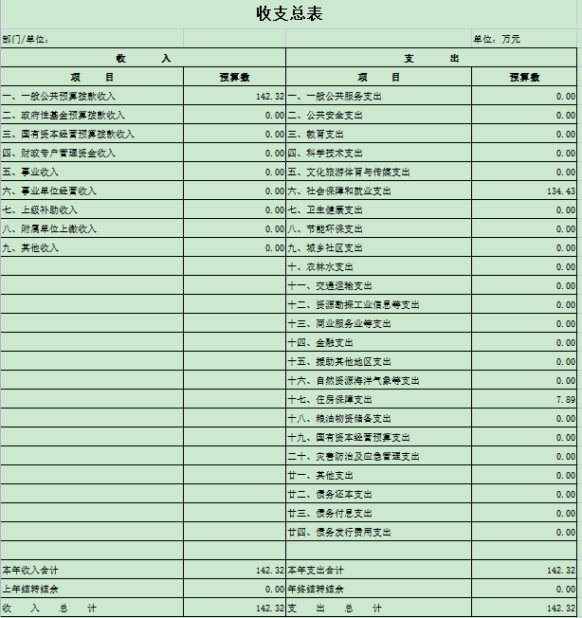

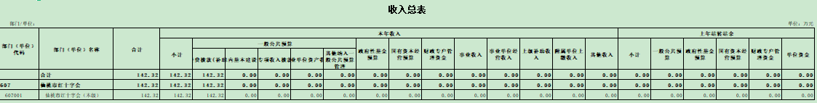

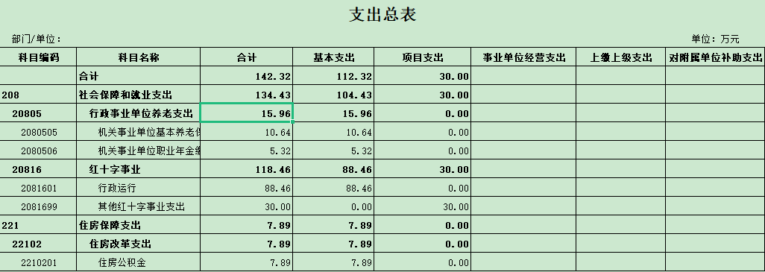

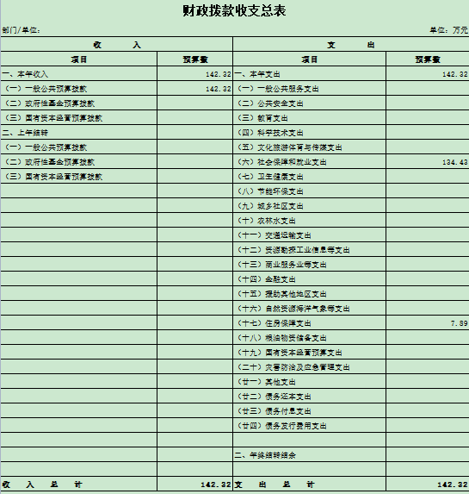
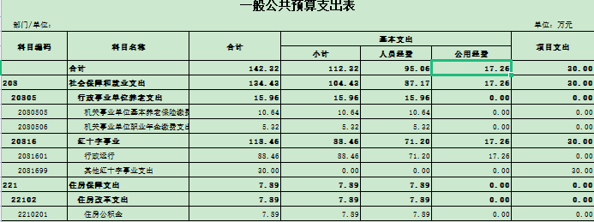

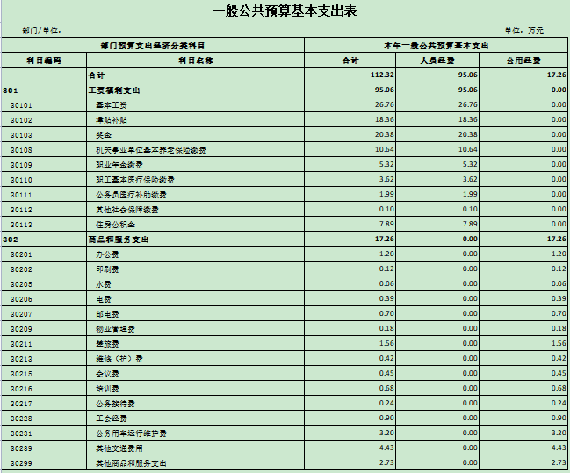

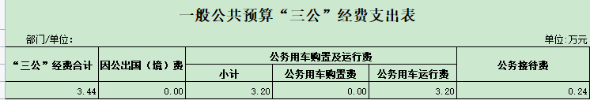

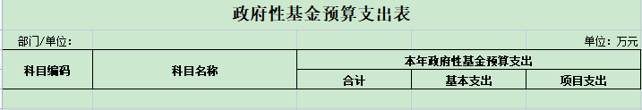

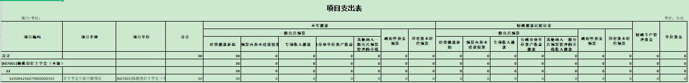

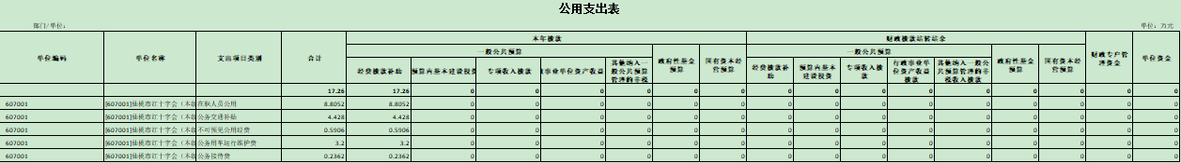

五、名词解释
- 财政拨款（补助）收入：指省级财政预算安排且当年拨付的资金。
（二）一般公共服务支出（201类）：反映政府提供一般公共服务的支出。
（三）政府办公厅（室）及相关机构事务（20103款）：反映各级政府办公厅（室）及相关机构的支出。
（四）行政运行（2010301项）：反映行政单位（包括实行公务员管理的事业单位）的基本支出。
（五）专项业务活动（2010305项）：反映各级政府举行各类重大活动、召开重要会议（如国务院一类会议、国庆招待会、全国劳模大会）的支出，政府机关房地产管理、公务用车管理等方面的支出。
（六）社会保障和就业支出（208类）：反映政府在社会保障与就业方面的支出。
（七）行政单位医疗（2100501项）：反映财政部门集中安排的行政单位基本医疗保险缴费经费，未参加医疗保险的行政单位的公费医疗经费，按国家规定享受离休人员、红军老战士待遇人员的医疗经费。
（八）基本支出：指为保障机构正常运转、完成日常工作任务而发生的人员支出和公用支出。
（九）项目支出：指在基本支出之外为完成特定行政任务和事业发展目标所发生的支出。
（十）“三公”经费：按照有关规定，“三公”经费包括因公出国（境）费、公务接待费、公务用车购置及运行。
（十一）公务用车：指单位用于履行公务的车辆，包括领导干部专车、一般公务用车和执法执勤用车。

